МИНОБРНАУКИ РОССИИ
Санкт-Петербургский государственный
электротехнический университет
«ЛЭТИ» им. В.И. Ульянова (Ленина)
Кафедра МО ЭВМ

отчет
по лабораторной работе №2
по дисциплине «ООП»
Тема: Интерфейсы, полиморфизм

Студент гр. 0382 |  | Азаров М.С.
Преподаватель |  | Жангиров Т.Р.

Санкт-Петербург
2021

Цель работы.
Научится применять на практике полиморфизм при решении задач.

Задание.
Могут быть три типа элементов располагающихся на клетках:
Игрок - объект, которым непосредственно происходит управление. На поле может быть только один игрок. Игрок может взаимодействовать с врагом (сражение) и вещами (подобрать).
Враг - объект, который самостоятельно перемещается по полю. На поле врагов может быть больше одного. Враг может взаимодействовать с игроком (сражение).
Вещь - объект, который просто располагается на поле и не перемещается. Вещей на поле может быть больше одной.

Требования:
- Реализовать класс игрока. Игрок должен обладать собственными характеристиками, которые могут изменяться в ходе игры. У игрока должна быть прописана логика сражения и подбора вещей. Должно быть реализовано взаимодействие с клеткой выхода.
- Реализовать три разных типа врагов. Враги должны обладать собственными характеристиками (например, количество жизней, значение атаки и защиты, и.т.д. Желательно, чтобы у врагов были разные наборы характеристик). Реализовать логику перемещения для каждого типа врага. В случае смерти врага он должен исчезнуть с поля. Все враги должны быть объединены своим собственным интерфейсом.
- Реализовать три разных типа вещей. Каждая вещь должна обладать собственным взаимодействием на ход игры при подборе. (например, лечение игрока). При подборе, вещь должна исчезнуть с поля. Все вещи должны быть объединены своим собственным интерфейсом.
Должен соблюдаться принцип полиморфизма

Потенциальные паттерны проектирования, которые можно использовать:
- Шаблонный метод (Template Method) - определение шаблона поведения врагов
- Стратегия (Strategy) - динамическое изменение поведения врагов
- Легковес (Flyweight) - вынесение общих характеристик врагов и/или для оптимизации
- Абстрактная Фабрика/Фабричный Метод (Abstract Factory/Factory Method) - создание врагов/вещей разного типа в runtime
- Прототип (Prototype) - создание врагов/вещей на основе "заготовок"

Выполнение работы.
Для реализации программы и выполнения программы были созданы следующие классы :

Класс IAutonomy:
Интерфейс, который дает своим наследникам возможность обновляться. Т.е. в дальнейшем все объекты с этим интерфейсом будут записаны в один массив и поочередно обновлятся с помощью метода update() в бесконечном цикле. Флаг m_alive нужен для того чтобы обозначить жив объект или его нужно удалить.
Если объект будет удалять сам себя , то мы не сможем узнать об этом на уровне беск. цикла и удалить объект из списка обновляемых объектов. Поэтому используется флаг m_alive . Возможно в дальнейшем переделывание системы оповещения о смерти объекта с флага на события (паттерн Наблюдатель).

Класс ICreature:
Интерфейс, для существ которые имеют такие параметры как макс. здоровье, текущее здоровье, броня, урон . Интерфейс предоставляет методы для изменения этих параметров (а также реализацию по умолчанию этих методов). И метод для расположении на поле.
Является наследником интерфейса IAutonomy так как любое существо является обновляемым объектом.
Между классом ICreature и Field организованна двухсторонняя связь (за счет указателей через класс ICell), для того чтобы объект ICreature мог через указатель на поле обратится к какой нибудь клетке и через клетку мог обратится к другому объекту содержащемся на клетке (например для того чтобы узнать тип этого объекта )

Класс Player:
Класс игрока , реализующий интерфейс ICreature. Оставляет реализацию по умолчанию методов унаследованных от ICreature. Только добавляет возможность изменять максимальное количество ХР (класс ICreature не имел такого функционала).
Реализует метод для взаимодействия с предметами IItem . Реализует виртуальный метод update(). В котором регенерирует здоровье игрока и проверяет достиг ли игрок конечной клетки.
Метод setLocation() находится в privat секции для того чтобы расположить объект на поле можно было только через строителя BilderField , это сделано для того чтобы игрок всегда создавался на стартовой клетке .
Классы VerticalScorpion, HorizontalSkeleton, CleverAlien:
Классы врагов , наследуются от интерфейса ICreature. Отличаются только характеристиками , поведением и внешним видом.
- Класс VerticalScorpion , враг который перемещается только вертикально.
- Класс HorizontalSkeleton , враг который перемещается только горизонтально.
- Класс CleverAlien , враг который идет в сторону игрока, если игрок подошел слишком близко.
Если на их пути встречается герой , атакуют его , если другое существо или стена то разворачиваются или ждут.

Класс IItem:
Интерфейс предметов , которые при взаимодействии как-то влияют на существо и исчезают с поля после взаимодействия.
Важно отметить, что клетка владеет ресурсом предмета IItem, для того чтобы объект использующий предмет мог удалить его через клетку. Так предмет не нужно обновлять на верхних слоях иерархии программы нет ссылок на предмет и поэтому его можно спокойно удалить.
С существом ICreature так не получится. Так как существо необходимо постоянно обновлять, то имеется ссылка на верхних уровнях иерархии(там где беск. цикл). Если существо удалится , то ссылки будут указывать на удаленную память . Именно поэтому клетка не имеет ресурс на существо находящееся на нем. Она имеет информацию о существе не более. Удаление существа происходит на более верхних уровнях, после извлечения ссылок на этот объект.

Классы Sword, Shield, Croissant:
Классы предметов , наследуются от интерфейса IItem. Реализуют метод affect() , который и прописывает как предмет влияет на существо использующее его.
- Класс Sword повышает урон.
- Класс Shield повышает броню.
- Класс Croissant повышает текущее здоровье.

UML диаграмма классов:
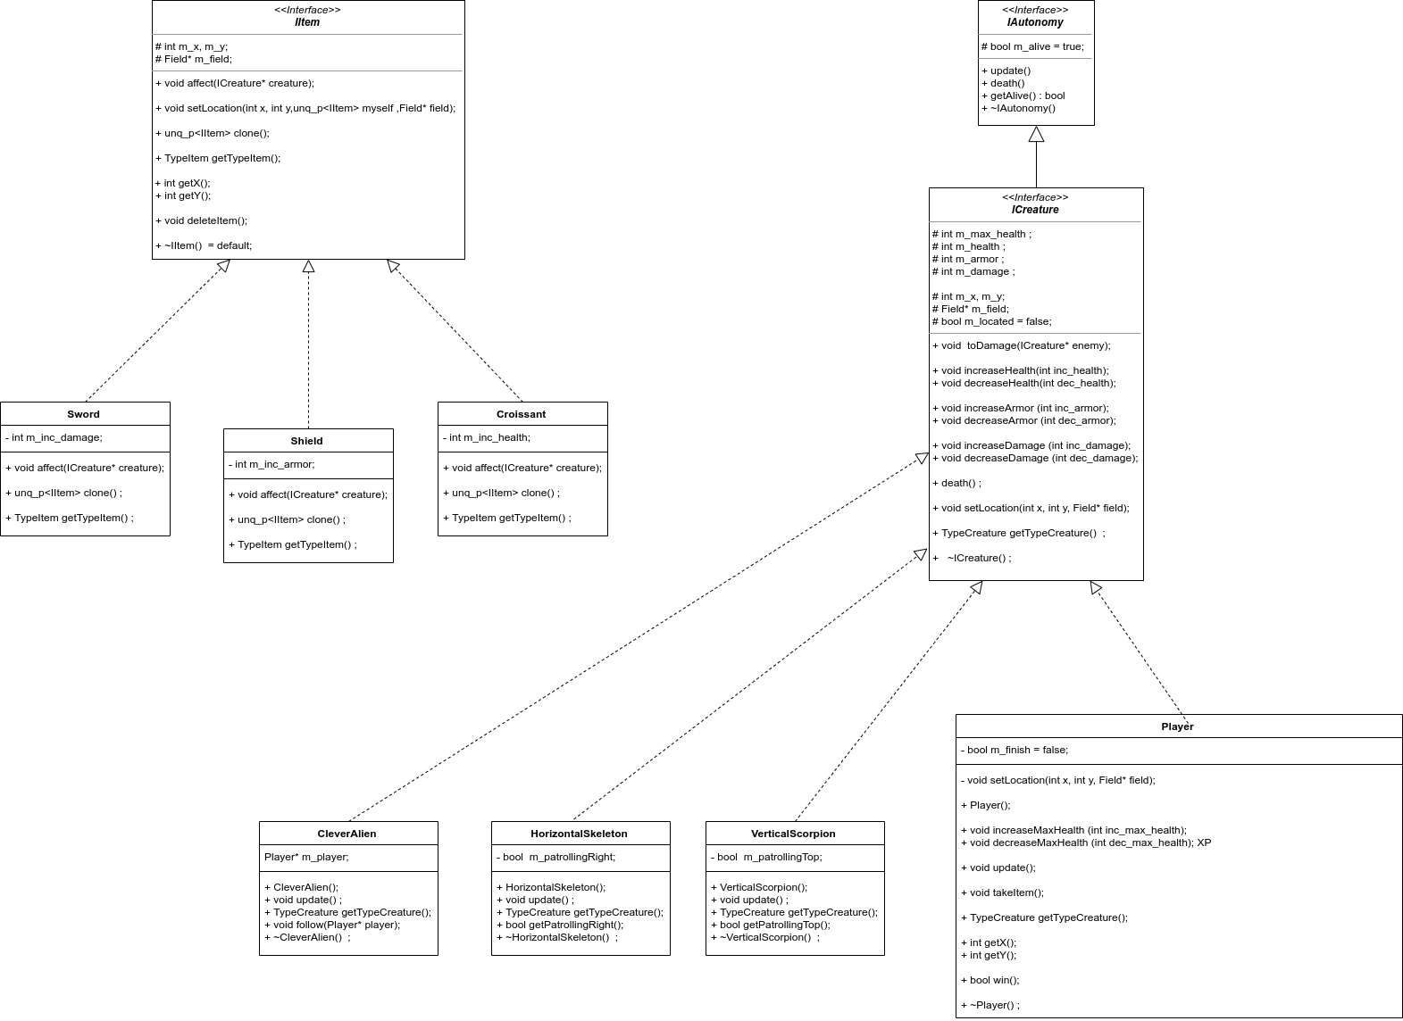Рисунок 1: UML диаграмма классов

Тестирование.
main.ccp(самое важное):
//инициализация объектов
auto alien = std::make_unique<CleverAlien>();
auto sword = std::make_unique<Sword>();
unq_p<Player> player ;

//получение игрока
player = builder.buildStartCell(13, 7);

alien->follow(player.get());
alien->setLocation(10, 5, field1.get());

while ( true ){
if (player->getAlive()){
if(player->win()){
break;
}
player->update();
} else {
break;
}

if (alien->getAlive()){
alien->update();
}
view.rendering();
}

Результат:
Утечек памяти не обнаружено.
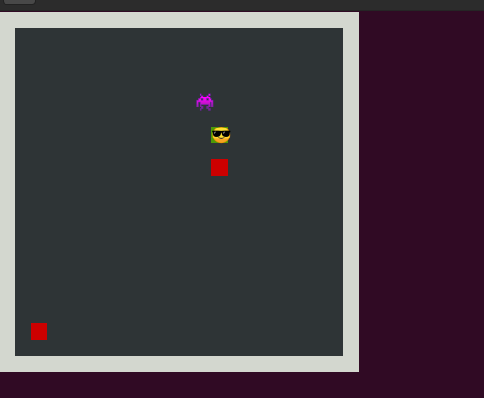Рисунок 2: Исследование на утечки памяти
Программа работает корректно.

Выводы.
Был получен опыт в применении на практике принципа полиморфизма. Разработана программа, выполняющая поставленное задание.

